习题三

一、选择题
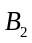
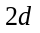
1．如图3-1所示，两根长直载流导线垂直纸面放置，电流I₁ =1A，方向垂直纸面向外；电流I₂ =2A，方向垂直纸面向内，则P点的磁感应强度的方向与x轴的夹角为[ ]
图3-1
（A）30˚； （B）60˚； （C）120˚； （D）210˚。
答案：A
解：如图，电流I₁，I₂在P点产生的磁场大小分别为
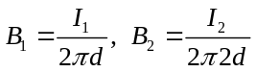，又由题意知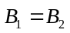；
再由图中几何关系容易得出，B与x轴的夹角为30º。

2．如图3-2所示，一半径为R的载流圆柱体，电流I均匀流过截面。设柱体内（r < R）的磁感应强度为B₁，柱体外（r > R）的磁感应强度为B₂，则 [ ]
图3-2
R
r
O
（A）B₁、B₂都与r成正比；
（B）B₁、B₂都与r成反比；
（C）B₁与r成反比，B₂与r成正比；
（D）B₁与r成正比，B₂与r成反比。
答案：D
解：无限长均匀载流圆柱体，其内部磁场与截面半径成正比，而外部场等效于电流集中于其轴线上的直线电流磁场，所以外部磁场与半径成反比。

3．关于稳恒电流磁场的磁场强度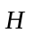，下列几种说法中正确的是 [ ]
（A）仅与传导电流有关。
（B）若闭合曲线内没有包围传导电流，则曲线上各点的必为零。
（C）若闭合曲线上各点均为零，则该曲线所包围传导电流的代数和为零。
（D）以闭合曲线Ｌ为边缘的任意曲面的通量均相等。
答案：C
解：若闭合曲线上各点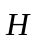均为零，则沿着闭合曲线环流也为零，根据安培环路定理，则该曲线所包围传导电流的代数和为零。

4．一无限长直圆筒，半径为R，表面带有一层均匀电荷，面密度为，在外力矩的作用下，这圆筒从t=0时刻开始以匀角加速度绕轴转动，在t时刻圆筒内离轴为r处的磁感应强度的大小为 [ ]
（A）0； （B）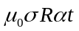； （C）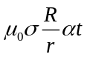； （D）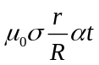。
答案：B
解：圆筒转动时形成电流，单位长度圆筒的电流强度为 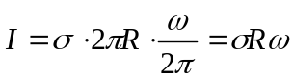
在t时刻圆筒转动的角速度为 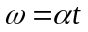
所以，t时刻单位长度圆筒的电流强度为 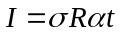
则，圆筒转动形成圆电流在内部的磁感应强度为（类似于无限长直螺线管） 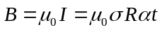

5．能否用安培环路定律，直接求出下列各种截面的长直载流导线各自所产生的磁感应强度。（1）圆形截面；（2）半圆形截面；（3）正方形截面 [ ]
（A）第（1）种可以，第（2）（3）种不行；
（B）第（1）（2）种可以，第（3）种不行；
（C）第（1）（3）种可以，第（2）种不行；
（D）第（1）（2）（3）种都可以。
答案：A
解：利用安培环路定理时，必须要求所选环路上磁感应强度具有对称性，B可作为常数提出积分号外，否则就无法利用该定律来计算B。
ba
I
a
图3-3
P

二、填空题
1．如图3-3所示，一无限长扁平铜片，宽度为a，厚度不计，电流I在铜片上均匀分布。求铜片外与铜片共面、离铜片右边缘为b处的P点的磁感应强度的大小 。
答案：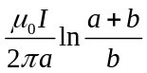。
解：如图所示，建立水平的坐标x轴，平片电流分割成无限个宽度为dx，电流强度为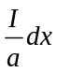的无限长直线电流，在P点处的磁感应强度为 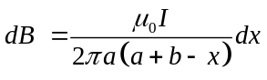
ba
I
a
图3-3
Pa
所以，平片电流在P点的磁感应强度为
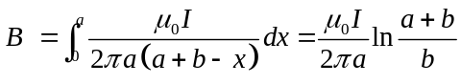

2．在真空中，电流I由长直导线1沿垂直bc边方向经a点流入一电阻均匀分布的正三角形线框，再由b点沿平行ac边方向流出，经长直导线2返回电源，如图3-4所示。三角形框每边长为l，则在该正三角框中心O点处磁感应强度的大小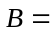______________。
Ia
Ia
ba
aa
ca
ea
Oa
1a
2a
图3-4
答案：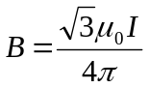。
解：长直线电流1a在O点的磁感应强度为0；
长直线电流b2在O点的磁感应强度为 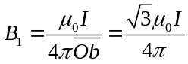 方向垂直平面向里；
I
I
b
a
c
e
O
1
2
d
电流ab边和acb边的电流强度分别为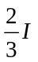和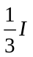；
电流ab边在O点的磁感应强度为（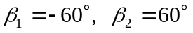）
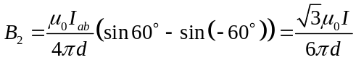 方向垂直平面向里；
电流acb边在O点的磁感应强度为
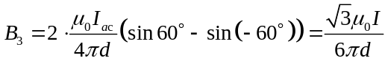 方向垂直平面向外。
所以，三角形线框在中心O点的合磁感应强度为0。
则，总电流在O点的磁感应强度为 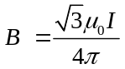，方向垂直平面向里。
图3-5
b
b
a
I
O
X
dS
3．在一根通有电流I的长直导线旁，与之共面地放着一个长、宽各为a和b的矩形线框，线框的长边与载流长直导线平行，且二者相距为b，如图3-5所示。在此情形中，线框内的磁通量 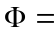______________。
答案：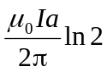。
解：如图所示，建立竖直向下的坐标轴OX，在矩形线框内取平行于长直导线的微元面积dS，磁通量为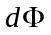，则
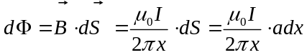
所以，线框内总的磁通量为
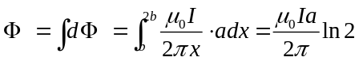

4．电子在磁感应强度为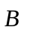的均匀磁场中沿半径为R的圆周运动，电子运动所形成的等效圆电流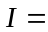______________；等效圆电流的磁矩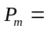______________。(已知电子电量的大小为e，电子的质量为m)。
答案：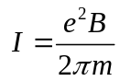；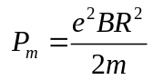。
解：电子在磁感应强度为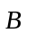的均匀磁场中沿半径为R的圆周运动，电子所受的磁场力为电子做圆周运动的向心力，即
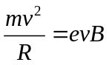，所以 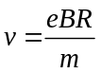
电子运动所形成的等效圆电流为 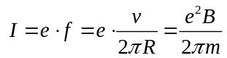

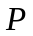

等效圆电流的磁矩为 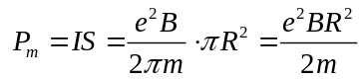
图3-6

5．如图3-6所示，无限长直导线在P处弯成半径为R的圆，当通以电流I时，则在圆心O点的磁感强度大小等于 ；方向 。
答案：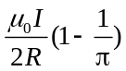；方向垂直纸面向内。
解：圆心O处的磁场是圆电流在圆心处产生的磁场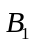与场无限长直线电流的磁场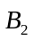的矢量和。由图中电流方向可知，圆电流的磁场向内，而直线电流的磁场向外，所以，O点的总磁感应强度大小为
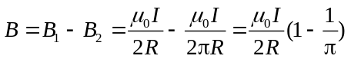，方向垂直纸面向内。

三、计算题
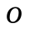
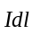
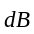
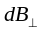
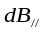
1．如图3-7所示，载流圆线圈通有电流为I，求载流圆线圈轴线上某点P的磁感应强度。
图3-7
答案： 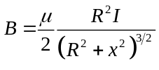，方向沿轴线。
解：电流元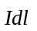与对应处的夹角均为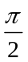，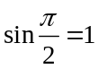，则 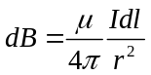
由对称性分析，各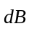的垂直轴线的分量全部抵消，只剩下平行于轴线的分量：
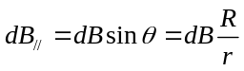
所以 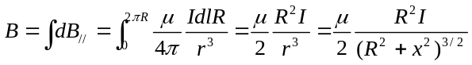，方向沿轴线。

2．一个塑料圆盘，半径为R，电荷q均匀分布于表面，圆盘绕通过圆心垂直盘面的轴转动，角速度为ω。求圆盘中心处的磁感应强度。
ω
dr
r
σ
R
图3-8
答案：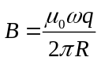，方向沿轴线与电流成右手螺旋关系。
解：如图所示，在圆盘上取半径为r、宽为dr的细圆环，环上所带电荷量为
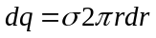 （其中 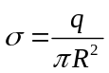）
电流为 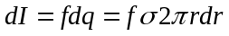 （其中 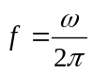）
在盘心所产生的磁感应强度的大小为
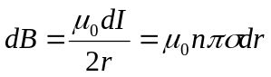
每一载流圆环在盘心处的dB方向相同，故盘心处的合磁感应强度的大小为
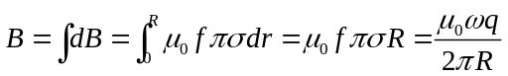
方向沿轴线与电流成右手螺旋关系。

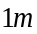
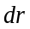
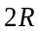
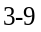
3．如图3-9所示，真空中一无限长圆柱形铜导体，磁导率为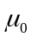，半径为R，I均匀分布，求通过S（阴影区）的磁通量。
答案：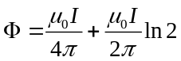。
解：取平行于无限长圆柱形铜导体轴线的面元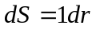，
无限长圆柱形铜导体周围空间磁场强度分布为
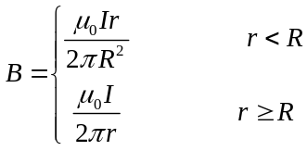
在导体内阴影部分的磁通量为
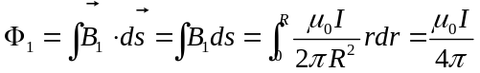
在导体外阴影部分的磁通量为
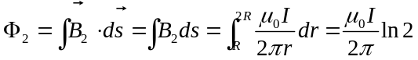
所以，通过S（阴影区）的总磁通量为
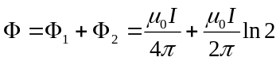

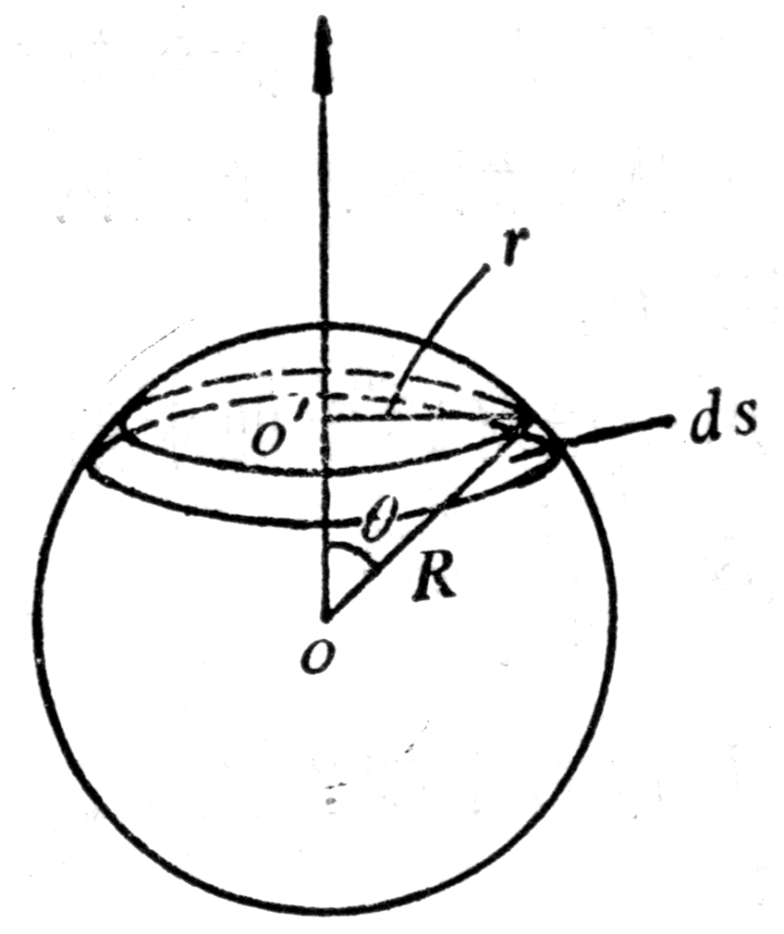
4．如图3-10所示，一半径R的非导体球面均匀带电，面密度为σ，若该球以通过球心的直径为轴用角速度ω旋转，求球心处的磁感应强度的大小和方向。
图3-10
答案：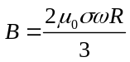；方向沿轴向上。
解：利用圆形电流在轴线上产生的磁场公式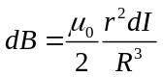（见计算题1）
如图所示 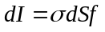，而 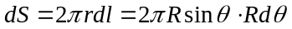
又 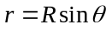，，所以
